ВСЕРОССИЙСКАЯ АКЦИЯ «ДЕНЬ КОРОТКОМЕТРАЖНОГО КИНО-2019»

«МЕЖДУНАРОДНАЯ ПРОГРАММА», 90 МИН., «16+»

ХЛЕБ И СОЛЬ (РОССИЯ – АРМЕНИЯ)
Игровой короткометражный, 2019
Режиссер: Арч-Аспет Шермазанян
Сценарист: Арч-Аспет Шермазанян
Продюсер: Оганес Шермазанян, Александр Плотников
Оператор: Константин Мазов
Звукорежиссер: Александр Феденев
Монтаж: Арч-Аспет Шермазанян, Николай Волков
Художник-постановщик: Ани Петросян
В ролях: Хорен Левонян, Арсен Левонян, Севада Григорян
Хронометраж: 13 мин.

Фильм по мотивам библейской притчи «Блудный сын». История повествует о молодом человеке, который долгие годы не был дома и вот решил возвратиться в родовое село к отцу.

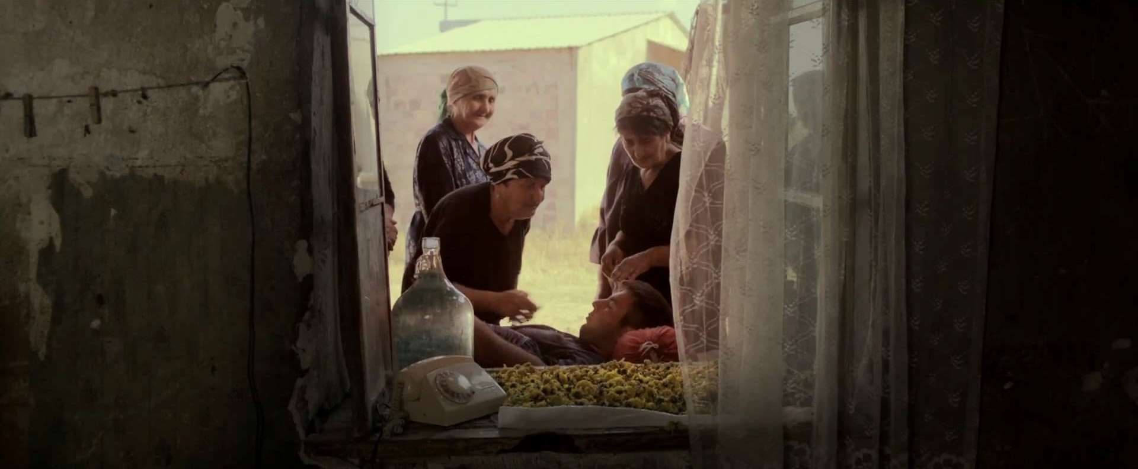

ФРАНКА (БЕЛАРУСЬ)
Игровой короткометражный, 2018
Режиссер: Митрий Семёнов-Алейников
Сценарист: Валентин Залужный, Игорь Торотько
Продюсер: Беларусьфильм
Оператор: Павел Скакун
Композитор: Карина Самцова
Звукорежиссер: Андрей Черницкий
Монтаж: Татьяна Грызунова
Художник-постановщик: Андрей Толстик
В ролях: Марина Поддубная, Антон Жуков, Зинаида Зубкова, Юлиана Михневич, Карина Самцова, Ксения Черницкая, Максим Железняк, Анатолий Лиходиевский
Хронометраж: 29 мин.

Франка. Беларусь, 1943 год. Контуженый немецкий солдат приходит на хутор, где прячутся от войны женщины. Испугавшись врага, они едва не добили его. Но сжалившись в последний момент, оставляют у себя. Смогут ли они ужиться в одном доме с врагом?

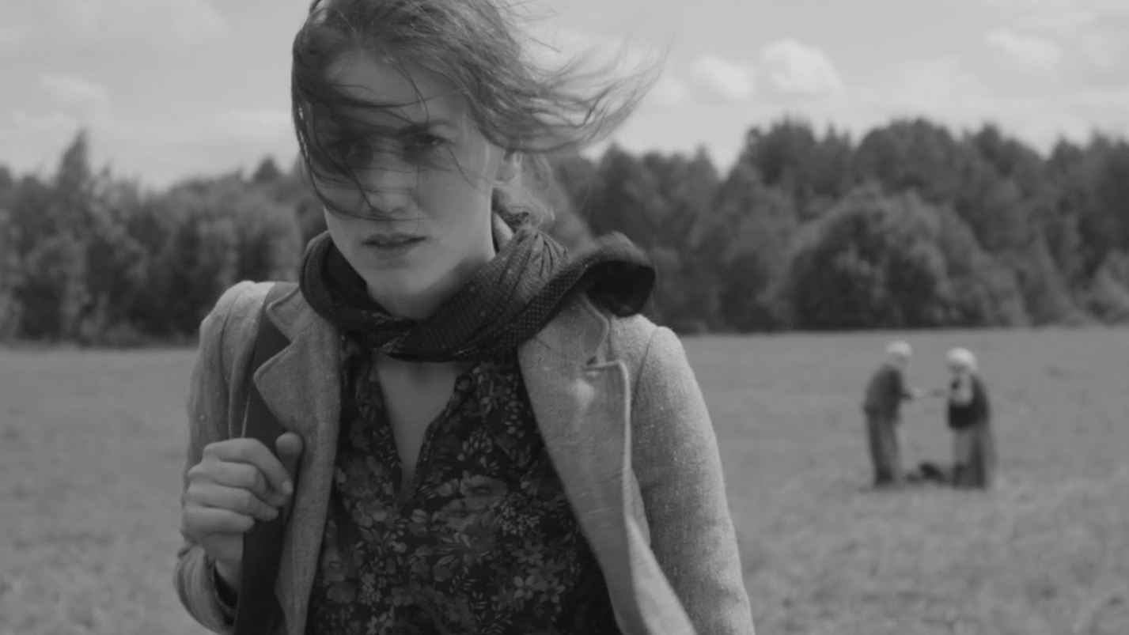

КОММЕНТАТОР (США – РОССИЯ)
Игровой короткометражный, 2018
Режиссер: Юлия Трофимова
Сценарист: Джеймс Баррон
Продюсер: Ксения Ёрш
Композитор: Сергей Штерн
Оператор: Егор Поволоцкий
Монтаж: Monge
Художник-постановщик: Татьяна Ситникова
В ролях: Кайл Уолтерс, Джейсон Тобиас, Джон Мейси, Грейс Босли, Роберт Бриско Эванс
Хронометраж: 10 мин.

В качестве экспериментальной терапии офисный сотрудник получает комментатора, который высказывает вслух все мысли своего клиента.

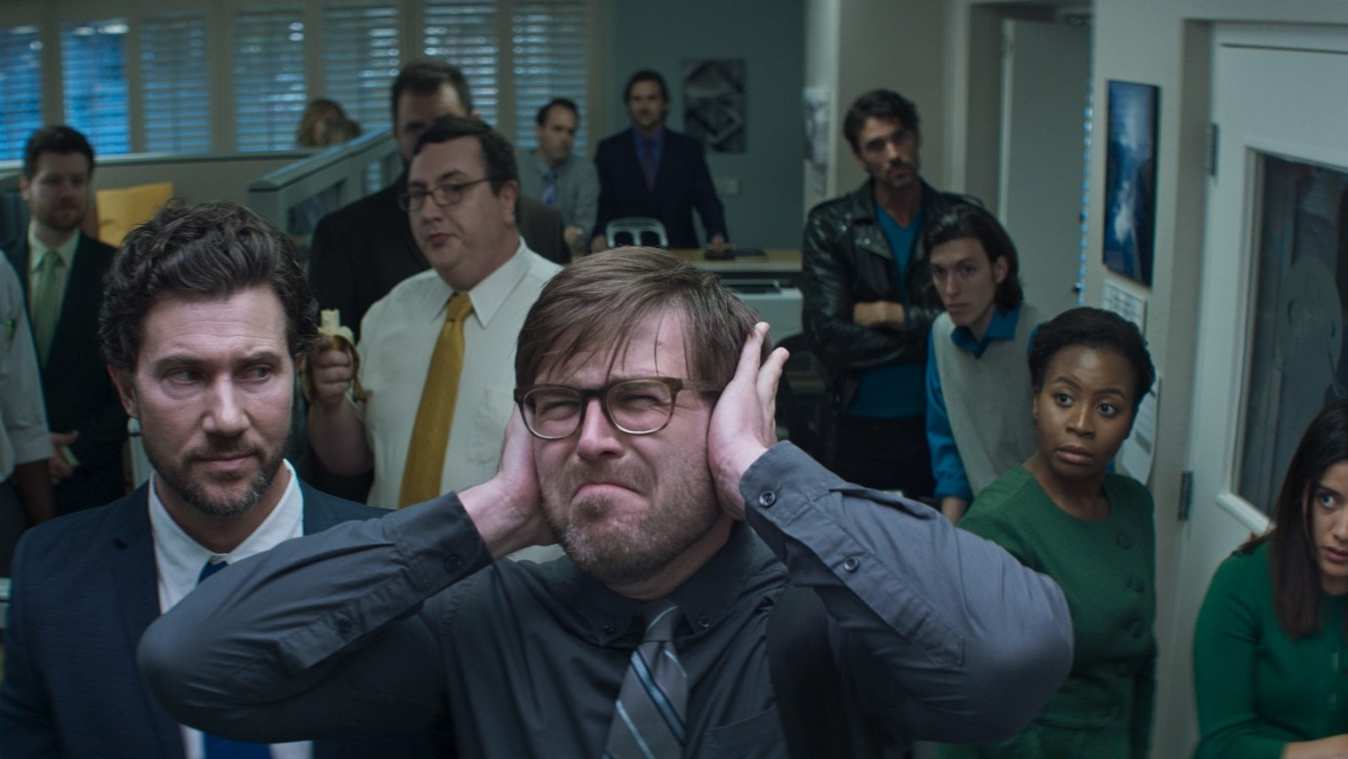

МЕНЯ ЗОВУТ МАХАЗ (РОССИЯ – АБХАЗИЯ)
Игровой фильм, 2018
Режиссер: Инар Нармания
Сценарист: Инар Нармания
Продюсер: Наста Агрба
Оператор: Наала Авидзба
Композитор: Алексей Кестнер
Звукорежиссер: Марк Островский
Монтаж: Инар Нармания
Художник-постановщик: Астанда Пкин
В ролях: Инал Инапха, Нина Начкебиа, Алхас Шамба, Мадина Аргун, Леонид Хишба, Наур Гармелиа
Хронометраж: 14 мин.

История разворачивается в советском Сухуме 70-х годов, куда приезжает молодой парень – Махаз. Проявив свой изобразительный талант, он поступает в Сухумское художественное училище, но, как утверждает сам герой, доучиться он не успел, поскольку влюбился. Картина рассказывает о нелегком испытании, которое переживает герой после встречи со своей возлюбленной.

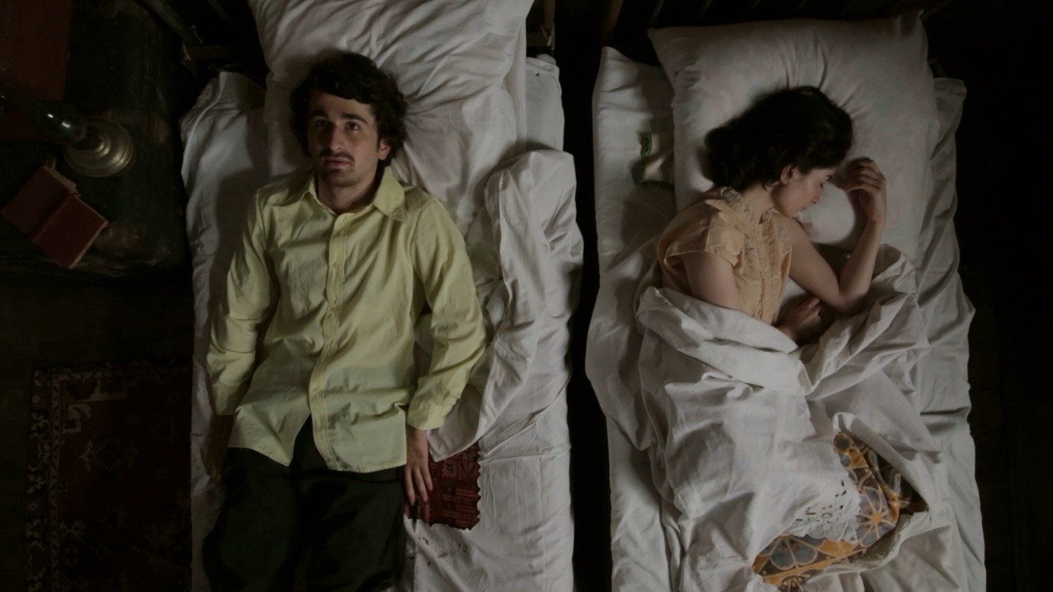

МАНГАШЛЫК (РОССИЯ - КАЗАХСТАН)
Игровой фильм, 2018
Режиссер: Людмила Лебедева
Сценарист: Владимир Дёмин
Продюсер: Людмила Лебедева, Иван Григорьев
Оператор: Наталья Макарова
Композитор: Гайдар Саркыншаков
Звукорежиссер: Антон Харитонов, Далер Хасанов
Монтаж: Дмитрий Моисеев
Художник-постановщик: Галина Беспалова
В ролях: Данил Артёменко, Виолетта Минулина, Иван Григорьев, Максим Прищенко, Денис Шмигель, Алексей Лебедев
Хронометраж: 19 мин.

1942 год. Павлодар. Казахстан. Дальневосточный военный эшелон. Танкист Степан надеется на встречу с матерью. Постовой солдат Литовкин находится перед сложным выбором - выполнить приказ или пропустить мать к сыну.

